Как залить репозиторий на Гитхаб из Visual Studio:

1. открываем вкладку Git и жмем “Создать репозиторий Git”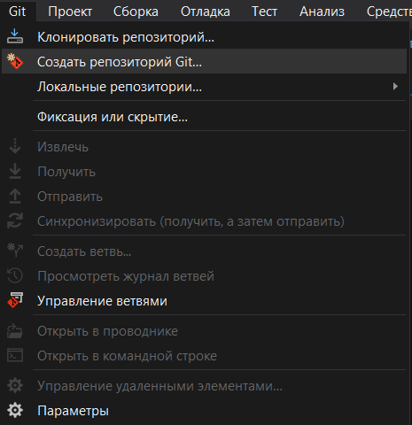
2. Далее даем имя репозиторию (я оставил его дефолтным)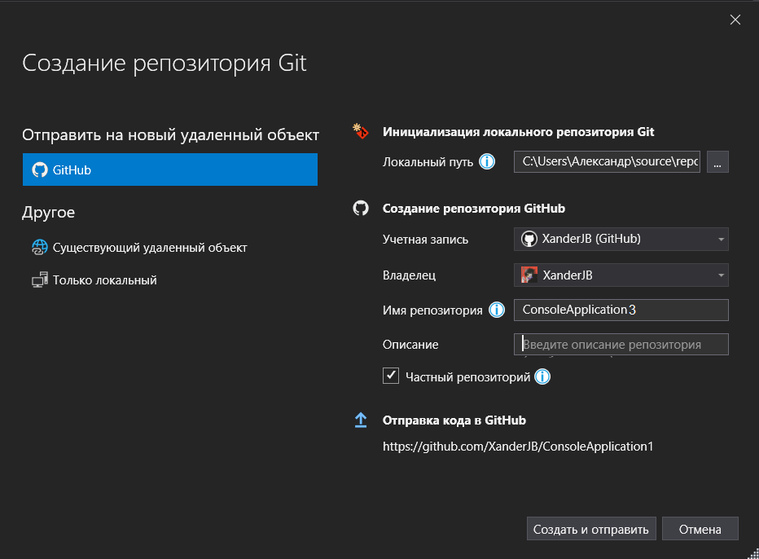

(если вы хотите сделать его доступным, то убирайте галочку с вкладки “Частный репозиторий”)

1. Заходим на Гитхаб в свою учетную запись и проверяем наличие репозитория

